**Instalación y configuración de herramientas de versionamiento (local/web)**

Juan David Monsalve Espinosa

Centro Agroecológico y empresarial, SENA

Análisis y desarrollo de software, ficha 2721513

Instructor Técnico Juan Carlos Sanabria Bonilla

27 de jul. de 24

**Tabla de Contenido**

Contenido

**Introducción** 3

**Desarrollo** 4

**Conclusiones** 16

**Referencias bibliográficas** 17

**Introducción**

El presente documento es parte de una serie de evidencias cuyo propósito es Aplicar estándares de codificación. Y como resultado del correcto desarrollo de la actividad Codificar el software de acuerdo con el diseño establecido.

**Desarrollo**

Información del proyecto:

* **Especificación de requisitos (estándar IEEE 830):**

Documento versión 2.0

1. **Introduccion:**

**Proposito**

El presente documento tiene como proposito la especificacion de requerimientos para el aplicativo web de gestion de novedades para ZULA ,centro de experiencias.

**Ámbito del sistema**

* Nombre del sistema: SIGN, sistema de gestión de novedades.
* El sistema le permitirá a los usuarios el reporte y gestión de novedades de una manera más eficaz y ordenada, mediante un usuario y contraseña propia los usuarios que se encuentren ante una novedad, podrán reportar y ver el estado del reporte sobre dicha novedad, este sistema no realizara la llamada de una actividad de solución para la novedad, el sistema presentara las novedades que se reporten y los datos correspondientes al administrador, y este junto con los técnicos determinara la solución y cerraran el caso de novedad.

**Definiciones, acrónimos y abreviaturas**

SIGN: sistema de gestión de novedades

Novedades: accidentes o eventualidad que afecta de manera negativa el ambiente o el personal a su alrededor.

Técnico: persona que se encarga de revisar la novedad, y realizar la actividad de solución.

Administrador: persona que gestionara el sistema, validara la información de las novedades que surjan, y ordenara la actividad en base a lo que defina al técnico, y una vez solucionado, cerrara el caso.

Usuario-A: persona que podrá reportar las novedades en el aplicativo.

**Referencias**

|  |  |
| --- | --- |
| Título del documento | Referencias |
| Standard IEEE 830 - 1998 | IEEE |

1. **Descripción general:**

**En esta sección se describirá la perspectiva del producto, funciones, características de los usuarios, restricciones, suposiciones y dependencias.**

**Perspectiva del producto**

El sistema de gestión de novedades será diseñado como un aplicativo web, lo que significa que será accesible desde todos los navegadores web y desde diferentes dispositivos personales y empresariales. Además, será un sistema independiente, o sea que no interactuará con otros sistemas que posea la empresa.

**Funciones del producto**

Reporte de novedades: los usuarios (una vez iniciada la sesión) podrán reportar las novedades que surjan rellenando los campos necesarios para que la administración o el administrador valide la información.

Visualización de novedades: el administrador o la administración podrá observar los casos que se reporten junto con la información pertinente para el proceso correspondiente.

Visualización de los reportes: el usuario-a podrá ver los reportes que ha realizado y el estado en que se encuentran.

Gestión de novedades: el administrador o la administración podrá cambiar el estado del caso de novedad(abierta-cerrada), además de eliminar los casos cerrados, para evitar una acumulación visual.

**Características de los usuarios**

El sistema cuenta con 2 tipos de usuarios:

El primero está conformado por el personal seleccionado en los diferentes sitios, su conocimiento debe ser básico, de preferencia con experiencia en navegar en páginas web y diligenciamiento de formularios, estos serían los usuarios-A, que reportaran la novedad que ocurra.

El segundo es el administrador o la administración, quienes gestionarán el sistema, y deberán tener conocimientos previos sobre el funcionamiento de este y su manejo, además de tener conocimientos básicos de las TIC.

**Restricciones**

El sistema se desarrollará bajo las restricciones de las licencias de los software o programas usados, además de eso, se deberá tener un computador servidor, donde se instalará los elementos necesarios para el correcto funcionamiento del aplicativo web, y establecer los usuarios que podrán acceder e interactuar con el sistema.

1. **Requerimientos específicos:**

**Requerimientos funcionales (formatos casos de uso)**

|  |  |
| --- | --- |
| **RF01** | Reporte de novedades |
| Versión | Versión 2.0 |
| Autor | Juan |
| Objetivo | Reportar una novedad |
| Descripción | El sistema deberá comportarse tal como se describe en el siguiente caso de uso, cuando un usuario-a decida reportar una novedad. |
| Precondición | Además de tener conocimiento sobre los datos de la situación(lugar, descripción) también deberá tener un usuario y contraseña para entrar al aplicativo |
| Secuencia normal | Paso 1: el usuario abre el aplicativo  Paso 2: introduce sus datos (usuario y contraseña)  Paso 3: el sistema valida los datos introducidos  Paso 4: el usuario puede acceder al sistema, y diligencia los campos en la sección de reporte de novedad  Paso 5: el usuario rellena los campos y oprime el botón enviar  Paso 6: el reporte estará disponible para la visualización y validación del administrador |
| Excepciones | * Si el nombre y/o contraseña son incorrectos. Mostrará un mensaje y deberá volver al paso 2 |
| Post condición | El usuario accede con éxito al aplicativo y podrá reportar la novedad |
| Importancia | Vital |
| Urgencia | Inmediatamente |
| Comentarios | Ninguno |

|  |  |
| --- | --- |
| **RF02** | Visualización de novedades |
| Versión | Versión 2.0 |
| Autor | Juan |
| Objetivo | Visualizar las novedades reportadas |
| Descripción | El sistema deberá comportarse tal como se describe en el siguiente caso de uso, cuando la administración desee ver las novedades reportadas |
| Precondición | deberá tener un usuario y contraseña de administrador para entrar al aplicativo |
| Secuencia normal | Paso 1: el administrador abre el aplicativo  Paso 2: introduce sus datos (usuario y contraseña)  Paso 3: el sistema valida los datos introducidos  Paso 4: el administrador puede acceder al sistema  Paso 5: la sección/página de reportes estará visible |
| Excepciones | * Si el nombre y/o contraseña son incorrectos. Mostrará un mensaje y deberá volver al paso 2 |
| Post condición | El administrador obtiene acceso al sistema y puede observar los reportes hechos por los usuarios. |
| Importancia | Vital |
| Urgencia | Inmediatamente |
| Comentarios | Ninguno |

|  |  |
| --- | --- |
| **RF03** | Gestión de novedades |
| Versión | Versión 2.0 |
| Autor | Juan |
| Objetivo | Cambiar de estado la novedad |
| Descripción | El sistema deberá comportarse tal como se describe en el siguiente caso de uso, cuando la administración desee cambiar el estado de un reporte |
| Precondición | deberá tener un usuario y contraseña de administrador para entrar al aplicativo |
| Secuencia normal | Paso 1: el administrador abre el aplicativo  Paso 2: introduce sus datos (usuario y contraseña)  Paso 3: el sistema valida los datos introducidos  Paso 4: el administrador puede acceder al sistema  Paso 5: la sección/página de reportes estará visible  Paso 6: el administrador se ubica en el reporte que quiere gestionar  Paso 7: el administrador cambia el estado dándole clic al botón correspondiente (inicial-en proceso-cerrado) |
| Excepciones | * Si el nombre y/o contraseña son incorrectos. Mostrará un mensaje y deberá volver al paso 2 |
| Post condición | El administrador obtiene acceso al sistema y puede gestionar las novedades |
| Importancia | Vital |
| Urgencia | Inmediatamente |
| Comentarios | Ninguno |

|  |  |
| --- | --- |
| **RF03.1** | Gestión de novedades |
| Versión | Versión 2.0 |
| Autor | Juan |
| Objetivo | Borrar un reporte de novedad |
| Descripción | El sistema deberá comportarse tal como se describe en el siguiente caso de uso, cuando la administración desee eliminar un reporte |
| Precondición | deberá tener un usuario y contraseña de administrador para entrar al aplicativo |
| Secuencia normal | Paso 1: el administrador abre el aplicativo  Paso 2: introduce sus datos (usuario y contraseña)  Paso 3: el sistema valida los datos introducidos  Paso 4: el administrador puede acceder al sistema  Paso 5: la sección/página de reportes estará visible  Paso 6: el administrador se ubica en el reporte que quiere borrar  Paso 7: el administrador borra el reporte dándole clic al botón para borrar, que posee un icono de bote de basura. |
| Excepciones | * Si el nombre y/o contraseña son incorrectos. Mostrará un mensaje y deberá volver al paso 2 |
| Post condición | El administrador obtiene acceso al sistema y puede gestionar las novedades |
| Importancia | Vital |
| Urgencia | Inmediatamente |
| Comentarios | Ninguno |
|  |  |
| **RF04** | Visualización de los reportes enviados |
| Versión | Versión 2.0 |
| Autor | Juan |
| Objetivo | Visualizar los reportes enviados, como usuario-a |
| Descripción | El sistema deberá comportarse tal como se describe en el siguiente caso de uso, cuando un usuario-a decida observar los reportes que ha enviado. |
| Precondición | deberá tener un usuario y contraseña para entrar al aplicativo. |
| Secuencia normal | Paso 1: el usuario abre el aplicativo  Paso 2: introduce sus datos (usuario y contraseña)  Paso 3: el sistema valida los datos introducidos  Paso 4: el usuario puede acceder al sistema, y da click sobre reporte de novedades  Paso 5: el sistema muestra la opción de novedades enviadas debajo de reporte de novedades  Paso 6: el usuario da clic en novedades enviadas  Paso 7: el usuario es redirigido con éxito a la sección de “novedades enviadas” |
| Estabilidad | Media |
| Importancia | Obligatoria |
| Urgencia | Alta |
| Comentarios | Ninguno |

Requisitos no funcionales

|  |  |
| --- | --- |
| **RF05** | Accesibilidad |
| Versión | Versión 2.0 |
| Autor | Juan |
| Objetivo | Determinar la accesibilidad del software a prestar el servicio adecuadamente al usuario |
| Descripción | El sistema deberá estar disponible el 99.9% de las veces en las que el usuario lo necesite, el tiempo de inicio no puede ser mayor a 5 minutos, a su vez las probabilidades de falla no deben ser mayores al 0,10% del tiempo total |
| Precondición | El sistema debe estar en línea |
| Estabilidad | Alta |
| Importancia | Vital |
| Urgencia | Inmediatamente |
| Comentarios | Ninguno |

En el siguiente link se adjuntan los artefactos generados:

<https://drive.google.com/drive/folders/1KFiC9sK12vkFbFNsqY2Bk4z-P3Cq-6lH?usp=drive_link>

ahora teniendo en cuenta lo anterior se realiza una base de datos conocida como ejercicios, y una tabla llamada novedades con las columnas ID(generado automáticamente), descripción, y ubicación:

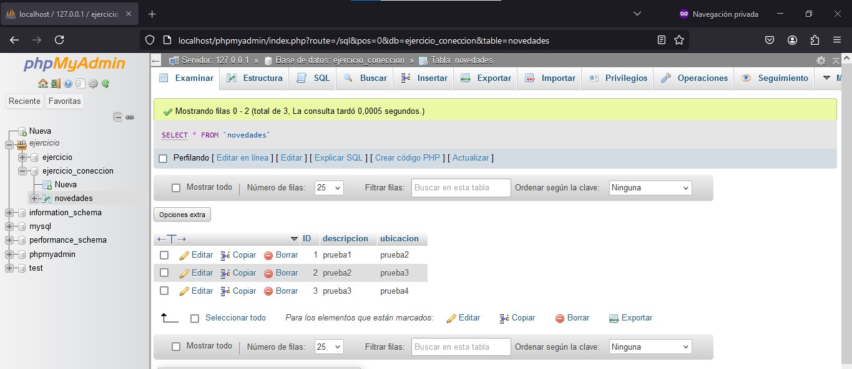

Luego se procede a realizar en java la codificación de la conexión a la base de datos con funcionalidades relacionadas al CRUD(subir un registro, buscar el registro, cambiar o actualizar el registro, y borrar el registro) quedando como se muestra en el archivo adjunto.

Además de realizar un repositorio en github.

**Conclusiones**

Cómo se observa en el documento se logró de manera exitosa aplicar estándares de codificación. en conclusión, la evidencia se desarrolló de manera acertada y ha aportado al resultado de aprendizaje esperado.

**Referencias bibliográficas**

Ninguna, para la realización de esta evidencia no fue necesario el uso de fuentes externas a las proporcionadas por la institución.